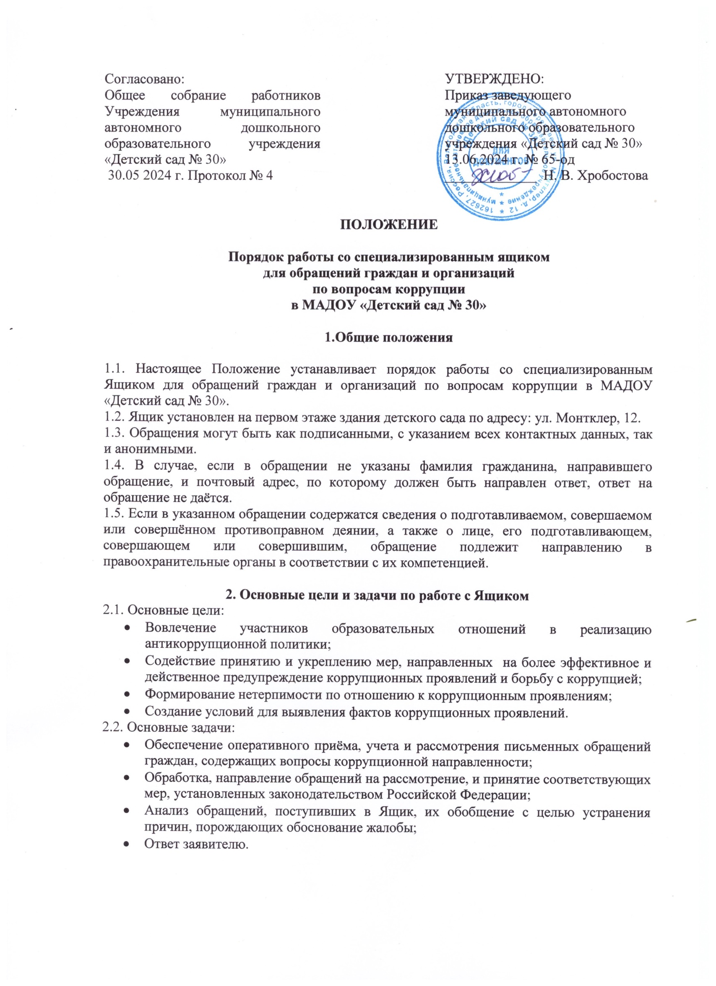

**3. Организация работы с Ящиком**

3.1. Информация о функционировании и режиме работы Ящика размещается на сайте ДОУ.

3.2. Доступ граждан к Ящику осуществляется ежедневно с 07-00 до 19-00 кроме выходных и праздничных дней.

3.3. В целях исключения возможности несанкционированного доступа к поступившим обращениям, а также их уничтожения, Ящик должен быть оборудован замком.

3.4. Выемка обращений осуществляется ответственными лицами в соответствии с приказом заведующего еженедельно по пятницам и оформляется актом выемки обращений из Ящика, согласно Приложению № 1 к настоящему Положению. В случае отсутствия обращений акт не составляется.

3.5. После каждого вскрытия Ящик закрывается.

3.6. После выемки обращений, их регистрация осуществляется в журнале регистрации обращений, поступивших в специализированный ящик для сбора обращений граждан и юридических лиц по фактам коррупции (приложение № 2 к настоящему Положению).

В журнале указываются:

* порядковый номер поступившего сообщения;
* дата и время поступления сообщения;
* фамилия, имя, отчество (при наличии), адрес места жительства, телефон (для физических лиц); наименование и организационно-правовая форма, адрес (местонахождение) юридического лица (фамилия, имя, отчество его представителя), контактный телефон;
* краткое содержание сообщения;
* принятые меры;
* фамилия, имя, отчество лица, ответственного за профилактику коррупционных и иных правонарушений, принявшего сообщение.

3.7. Информация о фактах коррупционных проявлений в Учреждении, поступившая в специализированный Ящик, в течение одного рабочего дня докладывается руководителю Учреждения для принятия решения.

3.8. Обращение рассматривается в порядке и сроки, установленные Федеральным законом от 02.05.2006 года № 59-ФЗ «О порядке рассмотрения обращений граждан Российской Федерации».

3.9. Если обращение не поддаётся прочтению, то оно не регистрируется.

**4. Ответственность**

4.1. Должностные лица, работающие с информацией, полученной посредством Ящика, несут персональную ответственность за соблюдение конфиденциональности полученных сведений.

4.2. Должностные лица, допустившие нарушения настоящего Положения, привлекаются к дисциплинарной ответственности в соответствии с законодательством Российской Федерации.

**Приложение № 1**

Акт

выемки обращений из Ящика.

«____» _______ 20___ года

Нами

_____________________________________________________________________________

«____» _________20___ года в ______ часов _______ минут

произведено вскрытие специализированного ящика для обращений граждан по вопросам коррупции в МАДОУ «Детский сад № 30».

Установлено

_____________________________________________________________________________

(наличие или отсутствие механических повреждений Ящика)

_____________________________________________________________________________

(наличие обращений граждан)

Акт составлен в 1 экземпляре, который хранится у председателя антикоррупционной комиссии.

Подписи членов комиссии:

_________________________________________________________________________________________________________________________________________________________

Список поступивших обращений

|  |  |  |  |  |
| --- | --- | --- | --- | --- |
|  |  |  |  |  |
|  |  |  |  |  |
|  |  |  |  |  |
|  |  |  |  |  |
|  |  |  |  |  |

**Приложение № 2**

**Журнал регистрации сообщений,**

**поступивших в специализированный Ящик**

**для сбора обращений граждан и юридических лиц по фактам коррупции**

| **№**  **п/п** | **Дата и время поступления сообщения** | **Ф.И.О., адрес места жительства, телефон (для физических лиц); наименование и организационно- правовая форма, адрес (местонахождение) юридического лица, Ф.И.О. его представителя, контактный телефон** | **Краткое содержание сообщения** | **Принятые меры** | **ФИО лица, ответственного за профилактику коррупционных и иных правонарушений,**  **принявшего сообщение** |
| --- | --- | --- | --- | --- | --- |
|  |  |  |  |  |  |
|  |  |  |  |  |  |
|  |  |  |  |  |  |